Bài 1: GIẢI THÍCH KHÁI NIỆM KĨ THUẬT CƠ BẢN
Prompt: “Giải thích cấu trúc dữ liệu Stack”
Kết quả AI:
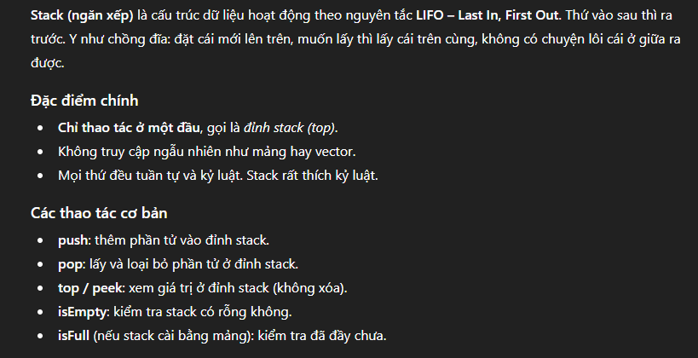
Đặt lại Prompt: “Tôi chưa biết gì về cấu trúc dữ liệu Stack. Hãy giải thích đơn giản kèm ví dụ đời thực (ví dụ: chồng đĩa)”
Kết quả AI:
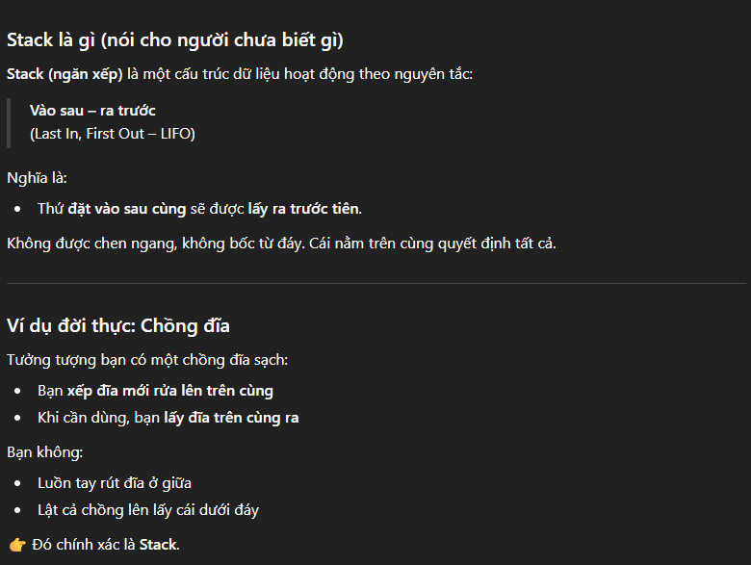
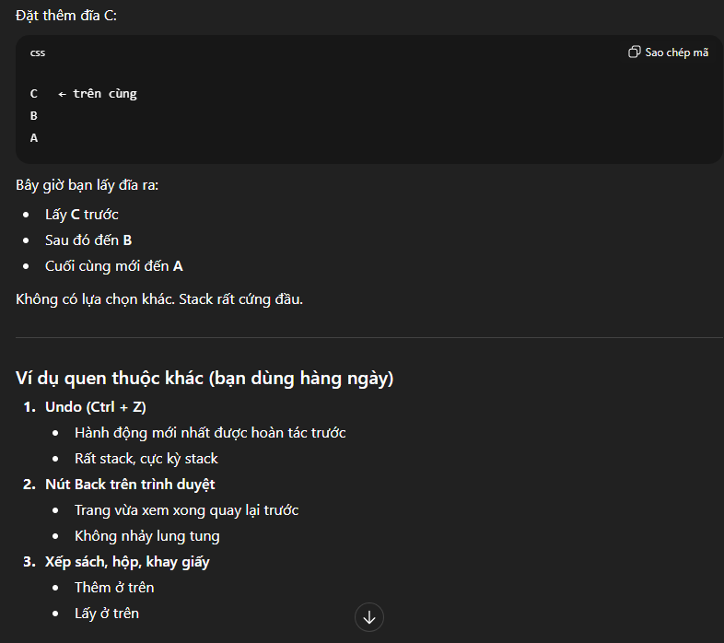
So sánh
Chỉ tiêu | Prompt 1 | Prompt 2
Nội dung | Khá ít | Đầy đủ
Ví dụ minh họa | Chỉ có 1 ví dụ minh họa | Có các ví dụ minh họa khác
Ví dụ trong code | Không có | Có

Bài 2: SO SÁNH KĨ THUẬT SẮP XẾP
Prompt: “So sánh Bubble Sort, Merge Sort và Quick Sort theo tiêu chí: độ phức tạp thời gian, độ phức tạp bộ nhớ, và tình huống áp dụng”
Kết quả AI:
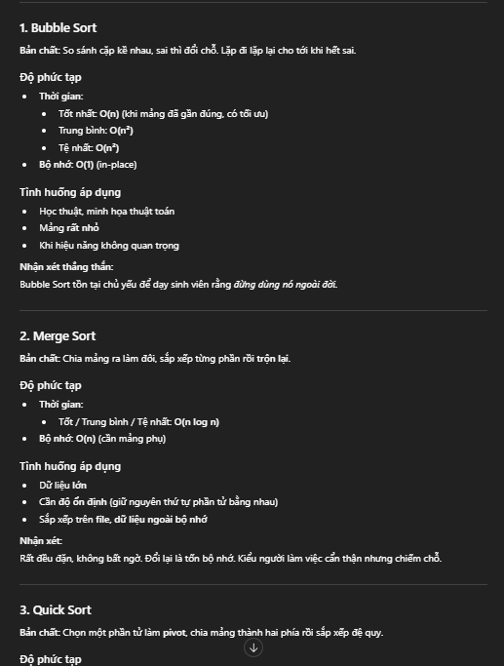
Prompt thêm: “Hãy định dạng lại theo bảng”
Kết quả AI:
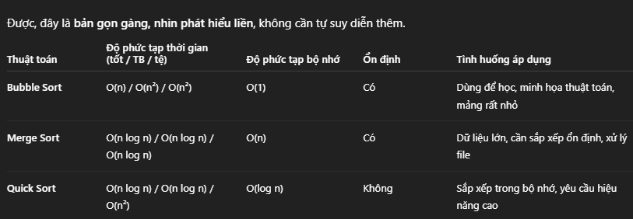

Bài 3: TẠO ĐOẠN MÃ LẬP TRÌNH MINH HỌA
Prompt: “Viết ví dụ Python minh họa nguyên lý kế thừa (Inheritance) trong OOP với lớp Animal và Dog. Giải thích từng dòng code”
Kết quả:
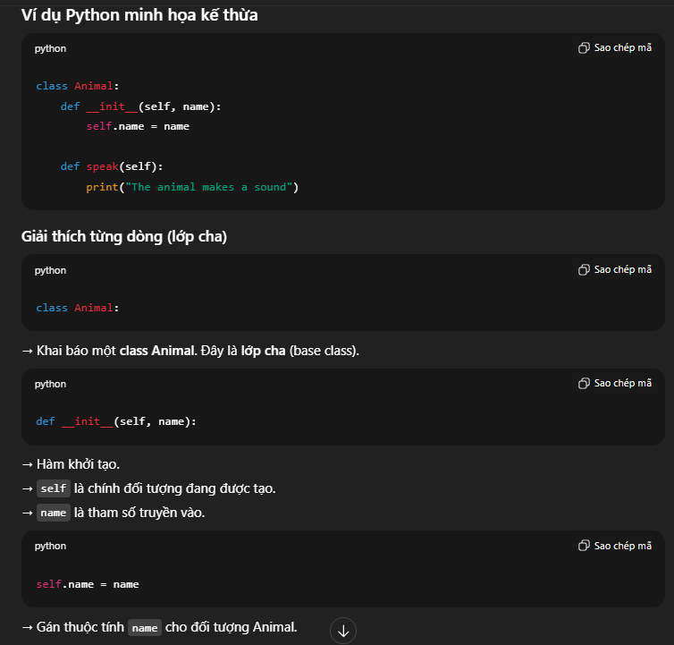
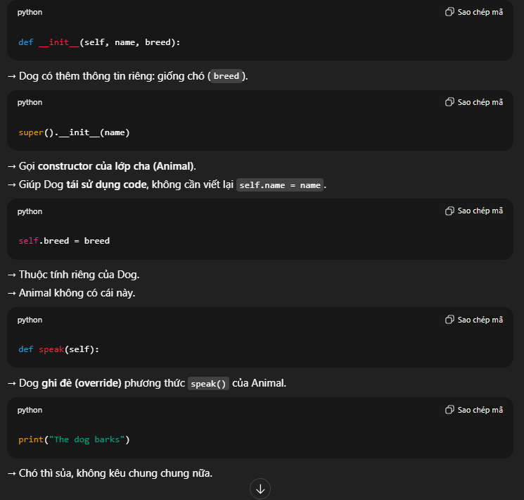

Bài 4: GIẢI THÍCH NHIỀU CẤP ĐỘ
Prompt
Kết quả:
Học sinh lớp 10:
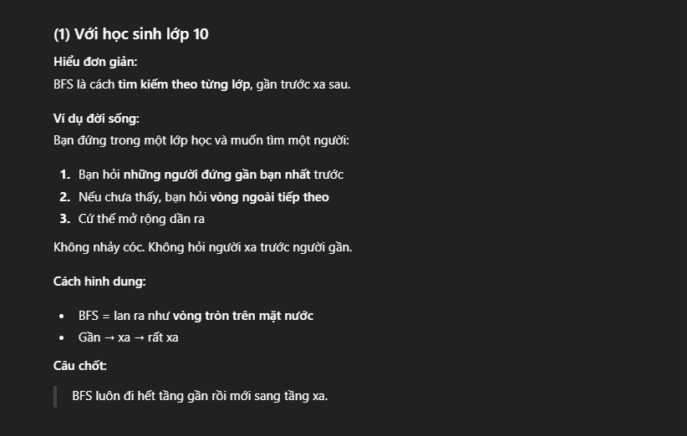

Đối với Sinh viên năm 1 CNTT
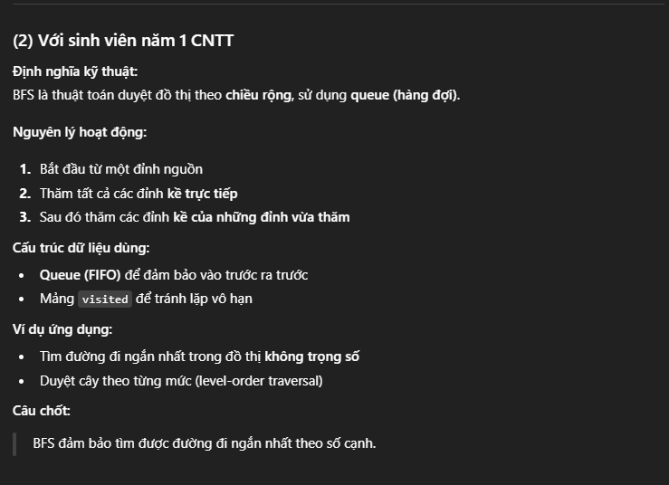
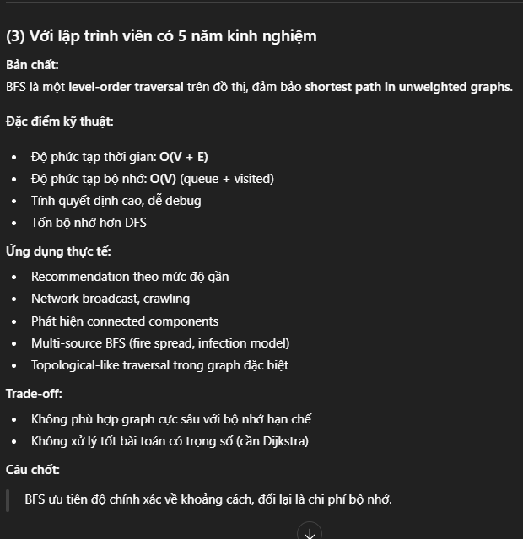

Nhận xét: Cách giải thích của một sinh viên CNTT1 sẽ dễ hiểu hơn đối với tôi vì đối với người mới tiếp xúc CNTT như tôi sẽ trở nên hiểu dễ hơn 1 chút khi có kiến thức sơ qua về Queue (hàng đợi)

Bài 5: SO SÁNH KÈM ĐOẠN MÃ MINH HỌA
Prompt: “So sánh Array và Linked List theo tốc độ truy cập, bộ nhớ, tình huống áp dụng. Sau đó đưa code minh họa thao tác chèn phần tử trong mỗi cấu trúc”
Kết quả AI (đã được lọc):
Tiêu chí | Array | Linked list
Tốc độ truy cập | Rất nhanh (O(1)) | Chậm (O(n))
Tình huống áp dụng | Truy cập nhiều, thay đổi ít | Thêm/xóa thường xuyên
Bộ nhớ | Ít tốn bộ nhớ | Tốn bộ nhớ (phải lưu con trỏ)
Code minh họa:
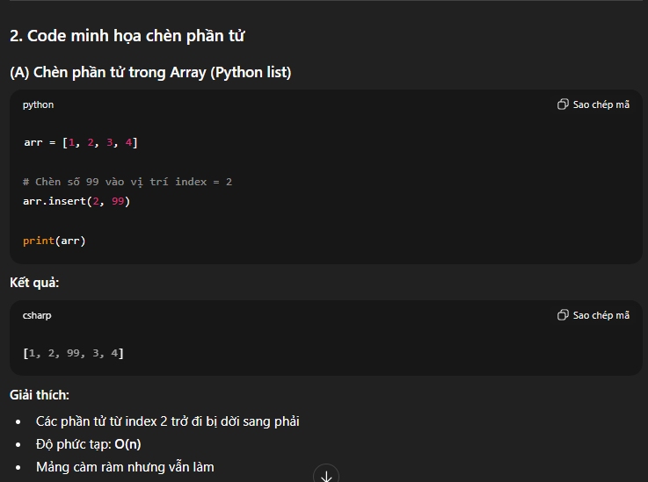

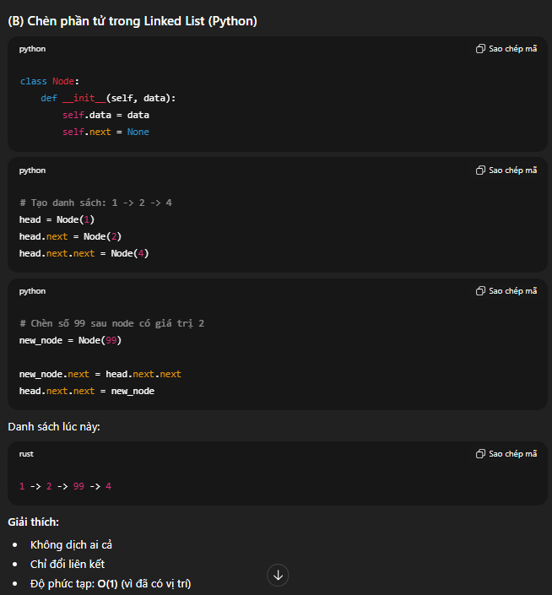

Bài 6: GIẢI THÍCH BẰNG SƠ ĐỒ TRỰC QUAN
Prompt: “Giải thích cách hoạt động của Queue bằng sơ đồ minh họa (ASCII art hoặc mô tả trực quan)”
Giải thích: Queue hoạt động theo nguyên tắc: Vào trước -> tra trước (FIFO) ví dụ: ai đến trước thì được phục vụ trước, không có sự ưu tiên
Sơ đồ minh họa:
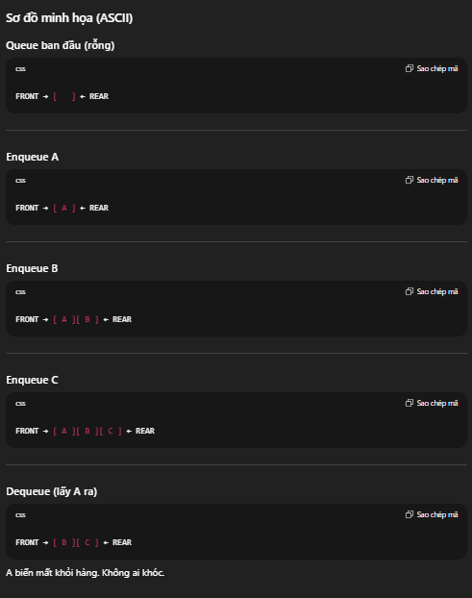

Bài 7: GIẢI THÍCH THEO BỐI CẢNH KHÁC NHAU
Prompt1: “Tôi là học sinh cấp 3, chưa biết gì về thuật toán sắp xếp. Hãy giải thích Quick Sort”
Kết quả:

Quick Sort là gì

Quick Sort là cách sắp xếp bằng cách:
Chọn một số làm mốc (gọi là pivot)
Chia các số còn lại thành:
- Nhỏ hơn mốc → sang trái
- Lớn hơn mốc → sang phải
- Lặp lại cách này cho từng bên

Tại sao Quick Sort nhanh?
- Mỗi lần chọn mốc, bạn chia nhỏ vấn đề
- Không so sánh lung tung tất cả các số với nhau
- Chia càng đều → chạy càng nhanh
Prompt 2: “Tôi là lập trình viên junior, đã biết Bubble Sort. Hãy giải thích Quick Sort và cho ví dụ code Python”

Kết quả: Quick Sort là gì (so với Bubble Sort)
Bubble Sort:
- So sánh từng cặp kề nhau
- Đổi chỗ liên tục
- Chậm vì làm việc… chăm chỉ nhưng không có chiến lược
Quick Sort:
- Chọn 1 phần tử làm mốc (pivot)
- Đưa mọi phần tử nhỏ hơn pivot sang trái, lớn hơn sang phải
- Pivot coi như đã “đúng chỗ”
- Lặp lại cho hai bên
Ví dụ về code Python
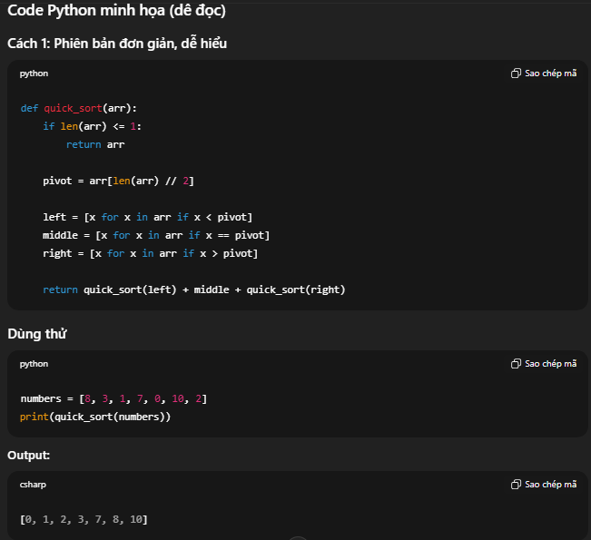

Sự khác biệt của 2 Prompt này là:
Khác nhau về đối tượng muốn giải thích
Khác nhau về cách diễn đạt của AI
Khác nhau về nội dung kỹ thuật
Prompt 1: Muốn biết về Quick sort như thế nào
Không có code minh họa
Không có mục đích sử dụng vào gì
Prompt 2: Có code Python minh họa
Có nhắc tới độ phức tạp
Có hướng dẫn chi tiết luồng hoạt động
Phân tích: Sự khác biệt giữa 2 câu nằm ở bối cảnh của người học, và AI đã chỉnh cách giải sao cho nó phù hợp với từng đối tượng , điều này cho thấy AI không thay đổi kiến thức, mà thày đổi cách truyền đạt độ sâu cảu nội dung và mục tiêu giải thích trên trình độ người học, từ đó giúp việc tiếp thu một cách hiệu quả hơn.

Bài 8: THIẾT KẾ PROMPT HỖN HỢP
Prompt 1: “Giải thích khái niệm Graph (đồ thị) cho người mới học, chưa biết gì về cấu trúc dữ liệu”
Kết quả AI:
Graph (đồ thị) là cách biểu diễn các đối tượng và mối quan hệ giữa chúng.
Graph gồm hai thành phần chính:
- Đỉnh (Vertex): đại diện cho đối tượng
- Cạnh (Edge): đại diện cho mối liên kết giữa các đối tượng
Ví dụ đời sống:
- Các thành phố là đỉnh
- Con đường nối giữa các thành phố là cạnh
Graph không yêu cầu sắp xếp theo thứ tự. Điều quan trọng là ai nối với ai.
Prompt 2: “So sánh Graph và Tree theo tiêu chí: cấu trúc, mối quan hệ, và tình huống áp dụng. Trình bày bằng bảng”
Kết quả AI:
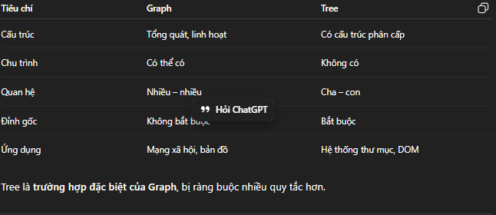
Prompt 3: “Viết ví dụ minh họa Graph bằng code Python hoặc tình huống thực tế”
Kết quả AI:
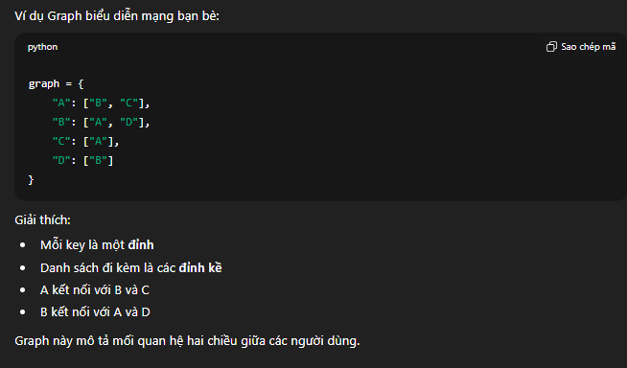
Prompt 4: “Giải thích lại khái niệm Graph cho hai đối tượng: (1) người mới học, (2) sinh viên năm 3 CNTT”
Kết quả:
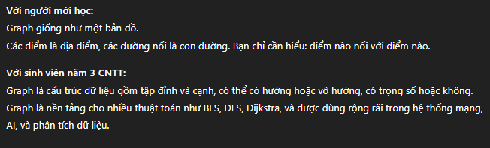
Nhận xét:
Qua 4 Prompt liên tiếp, có thể thấy AI:
- Mở rộng nội dung theo từng bước
- Dựa trên kiến thức đã xuất hiện ở Prompt trước
- Điều chỉnh độ sâu và ngôn ngữ theo đối tượng

Bài 9: MINH HỌA TỪNG BƯỚC
Prompt: “Này ChatGPT hãy giải thích quá trình quang hợp của cây xanh theo từng bước chi tiết, giống như một chuỗi gọi hàm (step-by-step). Minh họa bằng sơ đồ ASCII thể hiện ánh sáng → diệp lục → phản ứng tạo năng lượng → tạo đường (glucose), hãy tìm hiểu giúp tôi thêm về kỹ thuật “Truy vết từng bước” có phải dùng trong lập trình hay không hay còn có thể sử dụng để học “quy trình ”. ”
Kết quả AI:

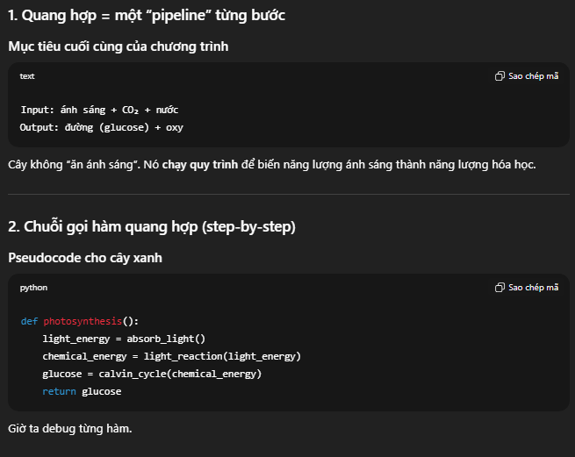

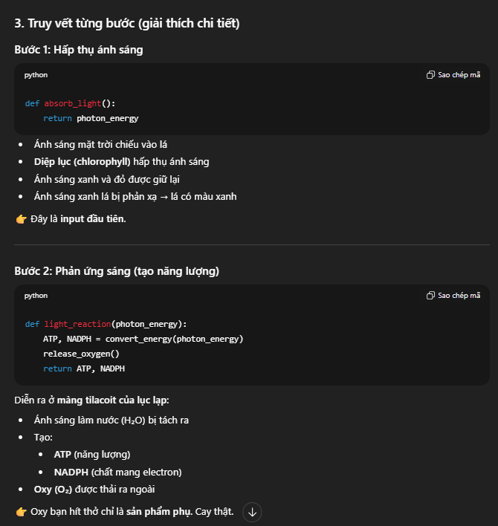
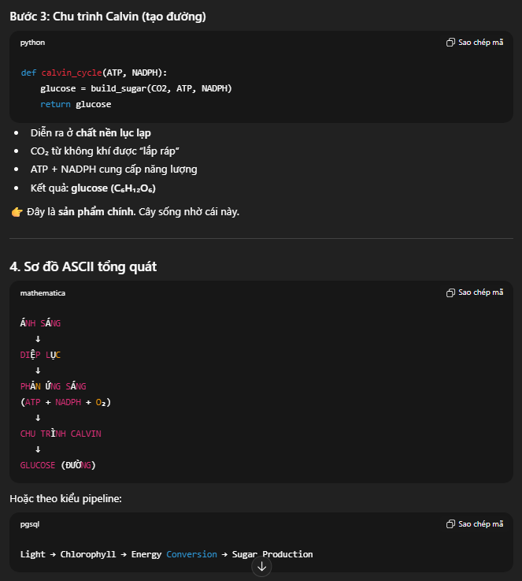

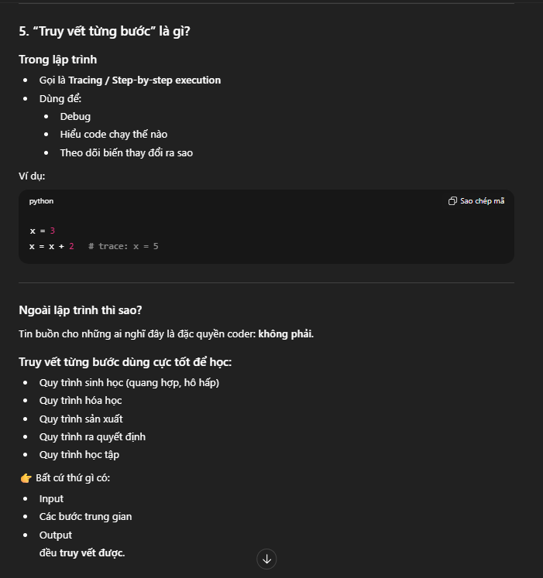
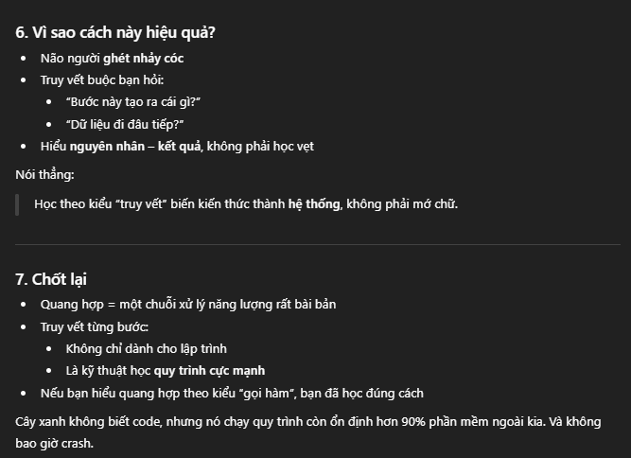

Bài Tập Tổng Hợp

Tưởng tượng bạn đang học về Kiến trúc Client-Server, nhưng muốn tận dụng ChatGPT để học sâu – hiểu rõ – và ứng dụng được.

Bước 1: Giải thích khái niệm kỹ thuật:
Prompt: “Này ChatGPT, hãy giúp tôi giải thích chi tiết khái niệm về kiến trúc Client - Server trong hệ thống mạng đồng thời bao gồm cách mà Server hoạt động như thế nào để tương tác với người dùng khi gửi một request lên. Cho tôi biết các bước thành phần chính và vài ví dụ minh họa thực tế”
Kết quả AI:

Khái niệm kiến trúc Client – Server

Client không tự xử lý việc nặng. Server cũng không tự nhiên làm việc nếu không ai gọi. Hai bên tồn tại vì cần nhau. Mối quan hệ cộng sinh, khá giống con người với Wi-Fi.
- Các thành phần chính trong kiến trúc Client – Server
2.1 Client
2.2 Server
2.3 Mạng & giao thức
- Server hoạt động như thế nào khi nhận request?
Bước 1: Client gửi request
Bước 2: Server tiếp nhận request
Bước 3: Server xử lý logic
Bước 4: Server tạo response
Bước 5: Client nhận và hiển thị kết quả
- Ví dụ minh họa thực tế
Ví dụ 1: Truy cập website
Ví dụ 2: Đăng nhập tài khoản
Ví dụ 3: Ứng dụng đặt đồ ăn

Bước 2: So sánh khái niệm tương tự
Prompt: “Hey ChatGPT, bạn có thể giúp tôi so sánh chi tiết giữa kiến trúc Client - Server với kiến trúc P2P (Peer to Peer) bao gồm các chỉ tiêu như: mô hình kết nối, bảo mật và độ mở rộng và hãy tổng hợp lại theo bảng giúp tôi”
Kết quả AI:

Client – Server
- Có máy chủ trung tâm
- Client phụ thuộc vào server
- Quản lý tập trung, kiểm soát tốt
- Server mệt thì cả hệ thống nằm im

P2P (Peer to Peer)
- Không có trung tâm
- Mỗi node vừa là client vừa là server
- Phân tán, tự do, khó kiểm soát
- Mạnh lên khi có nhiều người tham gia
Bảng So Sánh
Tiêu chí | Client - Server | P2P (Peer to Peer)
Mô hình kết nối | Kết nối qua các Server | Kết nối giữa các Peer
Bảo mật | Bảo mật cao | Khó để bảo mật tốt
Độ mở rộng | Mở rộng khá tốn chi phí | Không tốn chi phí, phụ thuộc vào số lượng người dùng
Bước 3: Tạo ví dụ minh họa
Prompt: “Này ChatGPT, Hãy giúp tôi mô tả một ví dụ về hệ thống Client - Server trong thực tế, hãy nêu vai trò của Client, Server, Database và cách dữ liệu di chuyển giữa chúng”
Kết quả AI:

Ví dụ thực tế: Đặt đồ ăn qua ứng dụng (ShopeeFood / GrabFood)
1. Các thành phần trong hệ thống

Client (Khách hàng)

Ứng dụng trên điện thoại của bạn
- Bạn mở app
- Xem quán ăn
- Chọn món
- Nhấn Đặt hàng
Client chỉ hiển thị và gửi yêu cầu, không tự xử lý dữ liệu phức tạp.
Server (Máy chủ trung tâm)
Bộ não của hệ thống
Server có nhiệm vụ:
- Nhận yêu cầu từ Client
- Kiểm tra dữ liệu
- Xử lý logic (tính tiền, kiểm tra món còn hay không)
- Trả kết quả về cho Client
Server không phải là giao diện, mà là nơi xử lý.
Database (Cơ sở dữ liệu)
Kho lưu trữ thông tin
Lưu:
- Danh sách quán ăn
- Menu món ăn
- Giá tiền
- Tài khoản người dùng
- Đơn hàng
Database chỉ lưu trữ, không tự quyết định logic.
2. Dữ liệu di chuyển như thế nào?
Giả sử bạn xem menu của một quán:

Bước 1: Client → Server
Client gửi yêu cầu:
“Cho tôi xem menu của quán A”
Bước 2: Server → Database
Server hỏi Database:
“Quán A có những món gì?”
Bước 3: Database → Server
Database trả về:
Danh sách món + giá tiền
Bước 4: Server xử lý
Server:
- Kiểm tra món có còn bán không
- Áp dụng khuyến mãi (nếu có)
Bước 5: Server → Client
Server gửi kết quả về Client:
Hiển thị menu cho bạn xem
3. Khi bạn đặt hàng thì sao?

Luồng dữ liệu:
Client → Server → Database
↓
Xử lý
↓
Client ← Server ← Database
Cụ thể:
Client gửi đơn đặt hàng
Server kiểm tra:
Bạn đã đăng nhập chưa?
Món còn không?
Server lưu đơn hàng vào Database
Server gửi xác nhận về Client
4. So sánh (ví dụ nhà hàng thật)
Hệ thống | Đời thực
Server | Khách gọi món
Client | Khách gọi món
Database | Sổ ghi thực đơn và đơn hàng
Khách không vào bếp,
Nhân viên không nấu,
Sổ không tự trả lời khách
Mỗi phần đúng vai trò của mình.
5. Tóm tắt ngắn gọn
Client: Gửi yêu cầu, hiển thị kết quả
Server: Xử lý logic, điều phối
Database: Lưu trữ dữ liệu
Dữ liệu luôn đi qua Server, Client không truy cập trực tiếp Database
Bước 4: Giải thích theo nhiều cấp độ
Prompt: “Hãy giải thích giúp tôi khái niệm về Client - Server về 3 đối tượng bao gồm: 1- Người mới học, 2- Sinh viên IT, 3- Kỹ sư phần mềm, cho ví dụ so sánh”
Kết quả AI:

1. Với Người mới học
Hiểu thế nào cho đỡ đau đầu:
Client là bên gửi yêu cầu
Server là bên nhận yêu cầu và trả lời
Nói cho dễ: client hỏi, server trả lời. Hết.
Ví dụ đời thường:
Bạn (client) gọi món
Quán ăn (server) nấu và mang đồ ra
Ví dụ công nghệ:
Trình duyệt Chrome là client
Website Google là server
Bạn gõ google.com → server gửi trang web về
Cách nghĩ:
“Em bấm, nó hiện.”
2. Với Sinh viên IT
Hiểu kỹ hơn một chút:
Client gửi request (HTTP request)
Server xử lý logic, truy cập database, rồi trả response
Client và server không cần biết nội bộ của nhau, chỉ cần thống nhất giao thức.
Ví dụ công nghệ:
Client: Web / App mobile
Server: API viết bằng Java, Node.js, PHP
Database: MySQL, MongoDB
Luồng hoạt động:
Client gửi request: “Cho tôi danh sách sinh viên”
Server truy vấn database
Server trả JSON về cho client
Ví dụ bài tập quen thuộc:
Client: giao diện web nhập thông tin sinh viên
Server: xử lý thêm, sửa, xóa sinh viên
Database: lưu dữ liệu
Cách nghĩ:
“Client lo giao diện, server lo xử lý.”
3. Với Kỹ sư phần mềm
Hiểu ở mức hệ thống:
Client – Server không chỉ là 2 máy, mà là một mô hình kiến trúc.
Client: nơi khởi tạo nhu cầu
Server: nơi cung cấp dịch vụ
Có thể có nhiều server, load balancer, cache, microservices
Client có thể là web, mobile, IoT, service khác
Ví dụ thực tế:
Client: app Shopee trên điện thoại
Server:
API Gateway
Service đơn hàng
Service thanh toán
Cache (Redis)
Database phân tán
Một request “Đặt hàng” có thể đi qua:
Client → Load Balancer → API → nhiều service → DB → trả kết quả
Vấn đề kỹ sư quan tâm:
Hiệu năng (latency, throughput)
Bảo mật (auth, token, rate limit)
Khả năng mở rộng (scaling)
Lỗi xảy ra ở đâu và phục hồi thế nào
Cách nghĩ:
“Client này gọi API nào, nghẽn ở đâu, chết một server có sao không?”

